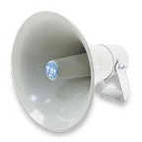
H L Á Š E N Í M Í S T N Í H O R O Z H L A S U
Čtvrtek – 05.11.2020
Vážení občané, vyslechněte hlášení.

Oznamujeme občanům, že dle nařízení vlády je OMEZEN rozsah úředních hodin na obecním úřadě v Přáslavicích.
Pro veřejnost je otevřeno vždy pouze:
v pondělí od 12 hod do 17 hod a ve středu od 7 hod do 12 hod.

Z důvodu epidemiologické situace a zavření škol bude Pošta partner Přáslavice otevřena po dobu nouzového stavu následovně:
Pondělí od 13 hod do 17 hod
Úterý od 8 hod do 11 hod
Středa od 13 hod do 17 hod
Čtvrtek od 8 hod do 11 hod
Pátek od 8 hod do 11 hod.

